**LAPORAN PRAKTIKUM IMPLEMENTASI PERANGKAT LUNAK**

**PERTEMUAN KE – 3 Implementasi Basis Data**



Disusun oleh:

|  |
| --- |
| **Febry Ramadhan** |
| 3411161046  DSE - A |

**UNIVERSITAS JENDERAL ACHMAD YANI**

**FAKULTAS SAINS DAN INFORMATIKA**

**JURUSAN INFORMATIKA**

**2019**

**BAB I**

**PEMBAHASAN PRAKTIKUM**

Implementasi Basis Data dalam pengembangan perangkat lunak dilakukan dengan mengimplementasikan database yang mengacu pada hasil perancangan model data. Dalam praktikum ini, database yang digunakan adalah yang menggunakan model Relational. Model yang digunakan tergantung pada paradigm pemrograman yang digunakan yaitu Data Store pada diagram DFD atau Class Diagram pada UML dimana dari kedua diagram tersebut dipresentasikan kembali lebih detail dalam Entity Relationship Diagram ERD. Sebagai acuan praktikum, diagram ERD yang digunakan adalah sebagai berikut :

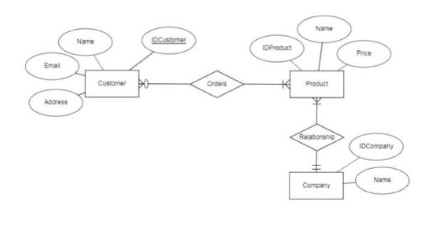

* **Transformasi Database**

Berdasarkan ERD tersebut, akan terbentuk empat tabel yaitu Tabel Customer, Order, Product dan Company. Sehingga jika ditransformasikan akan menjadi bentuk tabel sebagai berikut :

1. Tabel Customer

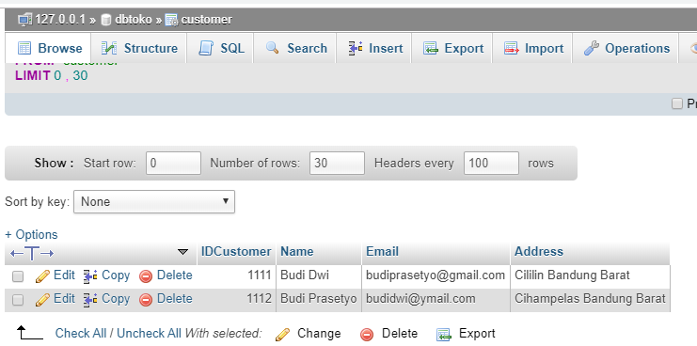

1. Tabel Company

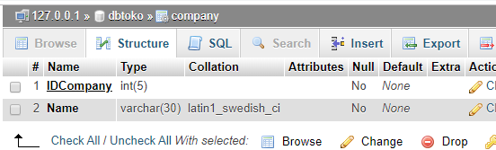

1. Tabel Product

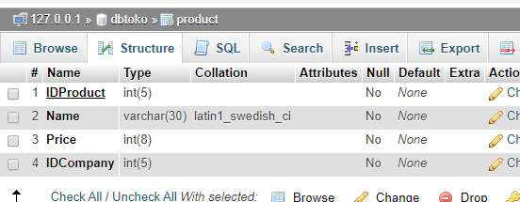

1. Tabel Order

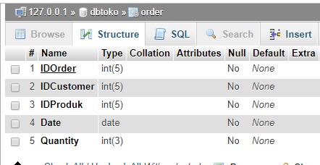

Melakukan Join antara tabel customer , product dan order.

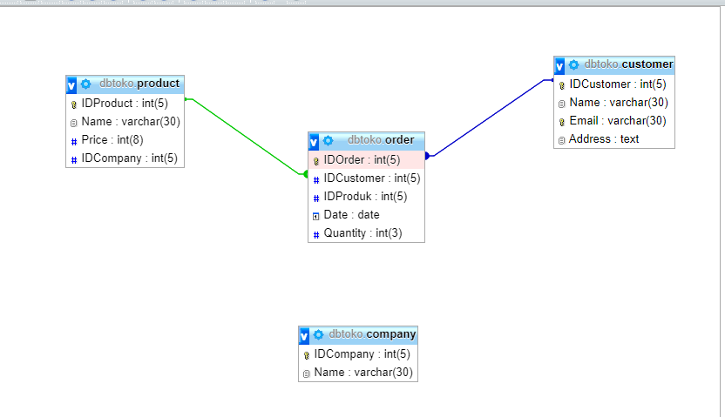

**BAB II**

**HASIL PRAKTIKUM**

Tugas :

1. Implementasikan suatu database berdasarkan ERD pada kasus bank yang dideskripsikan dibawah. Lakukan sesuai langkah-langkah seperti dipendahuluan :

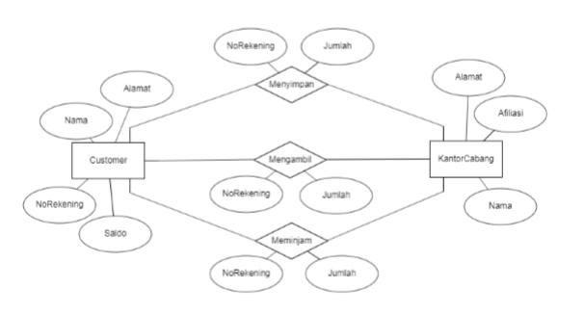

Berdasarkan ERD tersebut, akan terbentuk empat tabel yaitu Tabel Customer, Transaksi dan Kantor Cabang. Sehingga jika ditransformasikan akan menjadi bentuk tabel sebagai berikut :

1. Tabel Customer

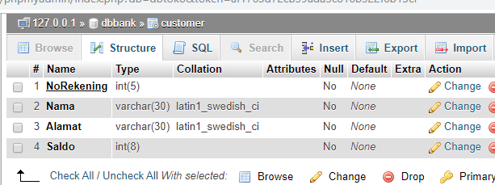

Analisa : Membuat tabel customer dengan beberapa atribut dan NoRekening sebagai primary key nya

1. Tabel Transaksi

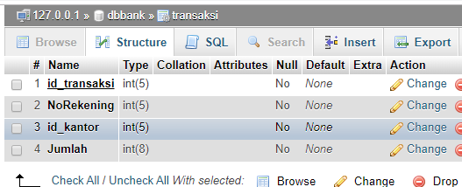

Analisa : Membuat tabel transaksi dengan beberapa atribut yang ada foreign key nya.

1. Tabel Kantor Cabang

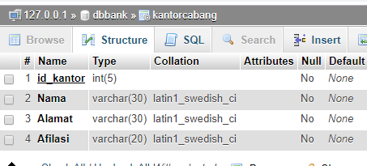

Analisa : membuat tabel kantor cabang yang berisikan beberapa atribut dengan id_kantor sebagai primary key.

1. Hasil Join 3 Tabel

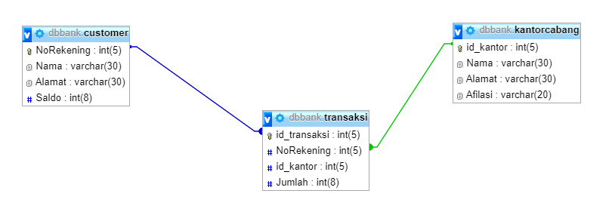

**BAB III**

**KESIMPULAN**

Implementasi basis data merupakan suatu tahapan dalam proses perancangan basis data. Tahap ini merupakan implementasi dari hasil pemodelan logical dan fisikal. Bahasa perintah yang digunakan, baik itu untuk definisi data ataupun penyimpanan data harus sesuai dengan DBMS yang dipilih. Implementasi penyusunan basis data dimulai dari pembuatan berkas-berkas data(tabel-tabel entity) kosong yang akan digunakan untuk menyimpan data dalam basis data. Kemudian dilanjutkan dengan pemasukan data untuk tiap instan entity.

**DAFTAR PUSTAKA**

1. Modul Praktikum Implementasi Perangkat Lunak. Informatika Unjani. 2019